**Borrador CN_06_07_CO_REC150**

**¿Por qué los volcanes están ubicados en lugares específicos del planeta?**

**Investigación en la que se utilizan mapas para contestar a la pregunta: ¿por qué los volcanes están ubicados en lugares específicos del planeta?**

**NUEVO ACTIVIDAD M102AB**

**Enunciado:** De acuerdo con las instrucciones que aparecen en el archivo adjunto a esta actividad lleva a cabo la siguiente investigación para contestar a la pregunta ¿por qué los volcanes están ubicados en lugares específicos del planeta?

**Texto explicativo:** Elabora un informe en computador sobre los resultados de tu investigación y entrégalo personalmente a tu profesor.

**Archivo adjunto**

**En la carpeta de este recurso.**

**Borrador CN_06_07_CO_REC150**

**¿Por qué los volcanes están ubicados en lugares específicos del planeta?**

**Presentación**

Los volcanes siempre han cautivado a los seres humanos, en épocas antiguas eran considerados como Dioses temidos a los que había que venerar y satisfacer con regalos y sacrificios. Hoy en día no los veneramos, ni les damos regalos, pero si los respetamos; debido a que, como en la antigüedad, sus erupciones siguen causando daños.

La preocupación por los volcanes ha pasado de los brujos y chamanes de las tribus primitivas a los científicos especializados en el tema. La ciencia que se encarga del estudio de los volcanes se llama **vulcanología** y sus estudiosos **vulcanólogos**. Aunque los vulcanólogos nunca podrán evitar las erupciones volcánicas, probablemente podrán, en un futuro, predecir en dónde ocurrirán; será el beneficio más grande que estos estudiosos aportaran al bienestar de la humanidad.

Esta actividad contesta a una pregunta que ya se hicieron y contestaron los vulcanólogos, ¿Por qué los volcanes están ubicados en lugares específicos del planeta? Ahora te toca el turno a ti.

**Tarea**

1. Saca dos fotocopias. Una para cada mapa.

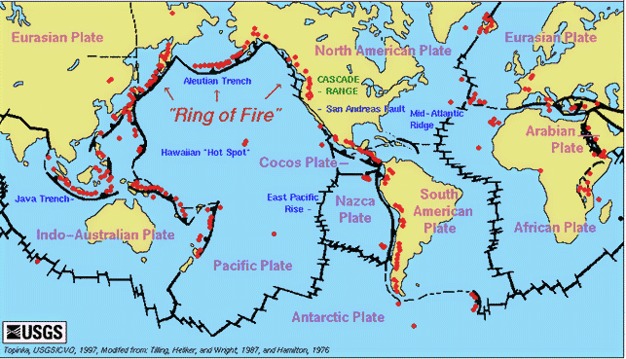<http://www.hercolubus-espana.com/volcanes/#prettyPhoto/2/> Elaborar una ilustración como esta. Con la diferencia de que no debe aparecer en ella ninguna línea negras gruesa (las delgadas de los bordes continentales sí). Rotularlo con el título: “Mapa de los volcanes del mundo”.



<http://www.hercolubus-espana.com/volcanes/#prettyPhoto/2/> Elaborar una ilustración como esta. Con la diferencia de que no debe aparecer en ella ningún punto rojo. Rotularlo con el título: “Mapa de las placas tectónicas”.

1. En primer lugar deberás sobreponer los mapas, de tal manera que los bordes continentales coincidan. Utiliza cinta pegante o ganchos de cosedora para mantenerlos en su lugar. A continuación obsérvalos a “contraluz” y contesta a las siguientes preguntas:

* ¿Qué representan las líneas negras gruesas?
* ¿Qué representan los puntos rojos?
* ¿Qué coincidencia existe entre las líneas negras gruesas y los puntos rojos?
* ¿Por qué crees que se da esta coincidencia?
* Ahora puedes contestar a estas otras preguntas:
* **¿Por qué los volcanes están ubicados en lugares específicos del planeta?**
* **¿Cuáles son esos lugares y qué tienen en común?**